考前辅导操作流程说明
考前辅导旨在帮助学习中心提升招生阶段服务品质，扩大招生范围，有效进行学生数据沉淀，做好招生服务工作。学生统一入学考试前进行辅导报名和权限开设后，关注“柠檬文才学堂”微信公众号，点击获取辅导验证码，在获取邀请码页面输入报名学校所在的省份、学校/机构、年级、专业以及证件号，点击确认获取到“邀请码”后，打开“柠檬文才学堂”APP，在设置那选择所在省份，在辅导页面输入获得的“邀请码”，点击登录，登录成功后即可进行辅导课程的学习。后期如果继续提升学历，可以重新验证，进行更高学历的相关辅导课程的学习。
现列出考前辅导详细操作流程说明：
（一）操作工具
- 智能手机（安卓系统5.0、苹果系统8.0以上）
- 柠檬文才学堂APP（安卓用户扫码下载，苹果用户在苹果商店搜索“柠檬文才学堂”即可下载）

- 微信（用来关注微信公众号，获取考前辅导邀请码）
（二）登录流程
1.关注“柠檬文才学堂”微信公众号
打开“柠檬文才学堂”APP，点击下放TAB页上辅导按钮，点击页面中部
二维码，点击此处截图，二维码即可保存至相册，打开微信扫一扫功能，扫描保存的二维码，关注“柠檬文才学堂”公众号。

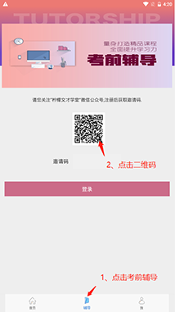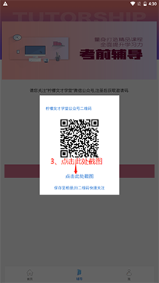
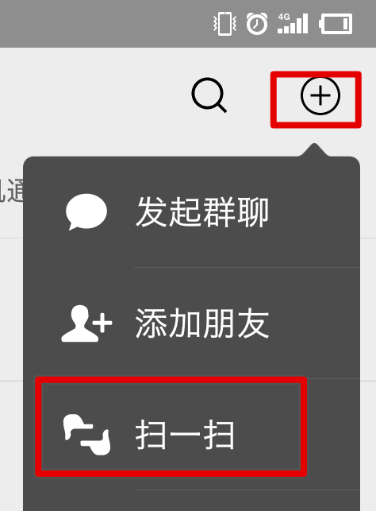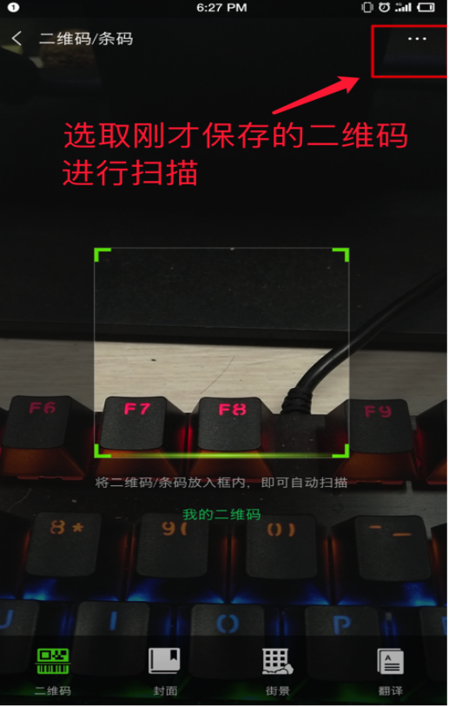

2.获取考前辅导邀请码
关注“柠檬文才学堂”公众号后，点击下方“考前辅导”→获取辅导验证码，在获取邀请码页面，输入“省份”“学校/机构”“年级”“专业”“证件号”必填项，点击“确认”，会显示“邀请码”，点击“复制”。

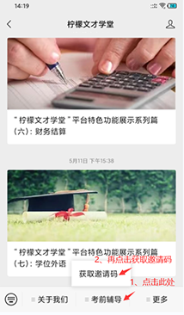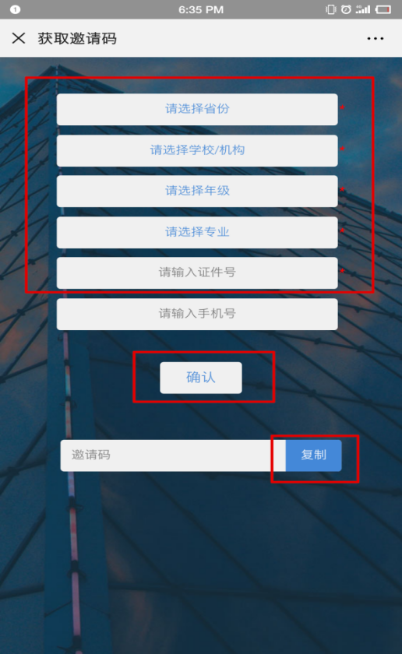

3.登录考前辅导
复制“邀请码”后，打开柠檬文才学堂APP，先点击右下角的“我”，再点击右上角的设置图标，进入后选择所在省份。选择省份后，返回点击TAB页上的辅导按钮，在中部“邀请码”输入框中长按粘贴邀请码，点击登录，登录成功后即可进入学习界面进行学习相关课程。

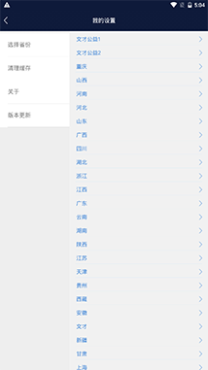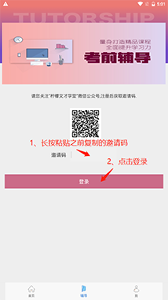

（三）使用介绍
考前辅导学习阶段主要分为课程点播和题库练习两大模块。
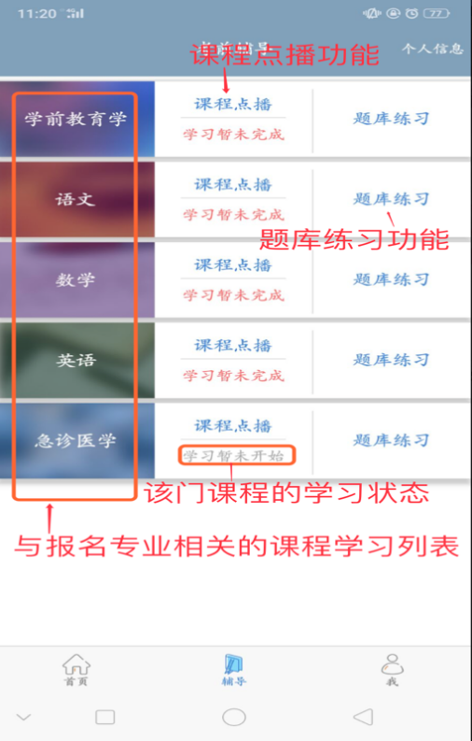

- 课程点播功能
优质的视频课件资料，高清播放，支持用户在移动端上进行课件点播，
显示播放记录，支持移动学习与PC学习同步。

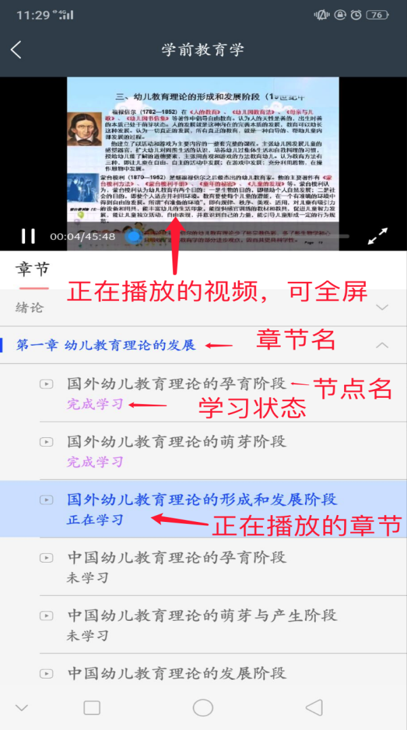

- 题库练习功能
题库练习包括单选、多选、填空、简单、完型填空、阅读理解六大题型，
左右滑动切换题目，支持错题重做，答案纠错等功能，并保存做题记录

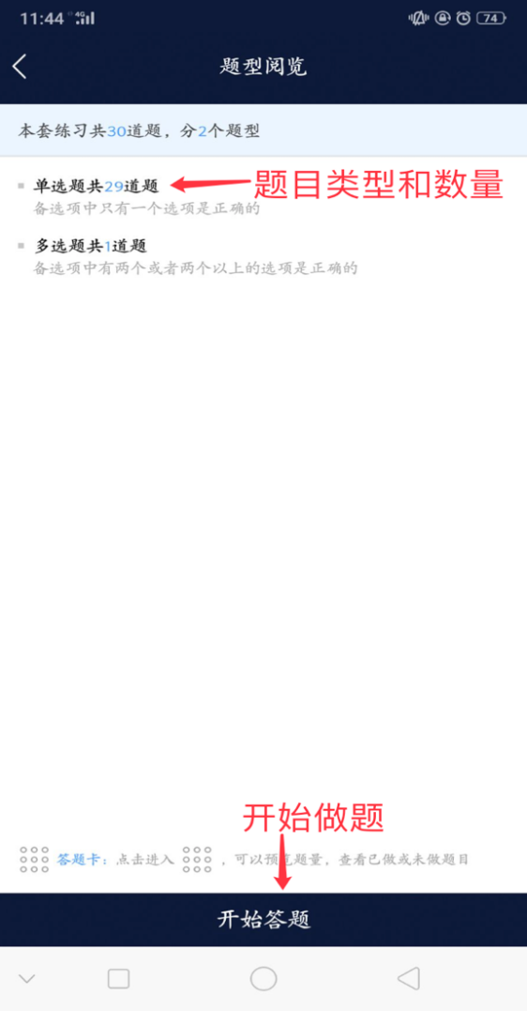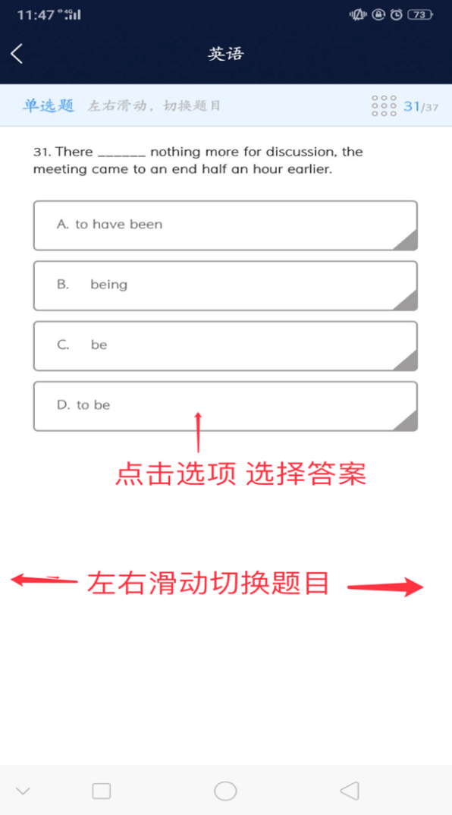

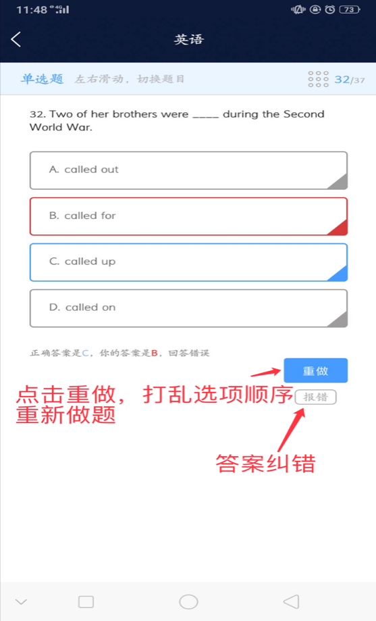
- 个人信息
展示用户报名基本信息，以及退出功能。

